**Шаратбекова Айнаш Толеуовна**

**Учитель информатики ГУ «Михайловская СОШ»**

**Железинского района Павлодарской области**

**«*Применение элементов полиязычия на уроках информатики*»**

Один язык – один ум, два языка – два ума,

три языка – три ума. Будьте умными.

И.Я.Яковлев

***Трехъязычие***– это необходимость, о которой говорил в своем Послании наш Елбасы – Н.А. Назарбаев. Повсеместный перевод делопроизводства на государственный язык требует глубоких его знаний. Интеграция Казахстана в мировое пространство – знания английского, а русский необходим как язык межнационального общения. Владение казахским, русским и английским языками становится в  современном обществе необходимостью и в профессиональной деятельности. Выпускники, хорошо владеющие тремя языками, могут получить реальные шансы занять в обществе более престижное место, как в социальном, так и в профессиональном положении. Грамотное внедрение трехъязычия даст возможность быть коммуникативно-адаптированными, поможет стать конкурентоспособными,  даст ключ к мировым рынкам, науке и новым технологиям.

Трехъязычие для меня - не только высокая цель, поставленная нашим Елбасы, и к которой каждый должен стремиться. Понятие «полиязычие» для меня, как для педагога, наполнено ещё и некоторыми аспектами профессионального плана. А именно:

* осуществление межпредметных связей на уроках, интегрирование;
* расширение кругозора учащихся и культурное взаимообогащение путем овладения тремя языками, воспитание толерантности и интернационализма.

Задания для работы на уроке и дома можно разработать разного уровня сложности, потому что степень подготовки, развития и языковых возможностей учащихся диктует необходимость дифференцированного подхода. В этом случае все получают возможность участвовать в работе.

На своих занятиях я применяю некоторые элементы трехъязычия посредством приемов критического мышления, которые дают положительный результат. Некоторые из них:

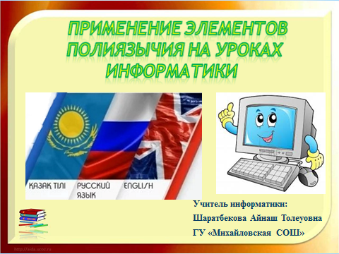 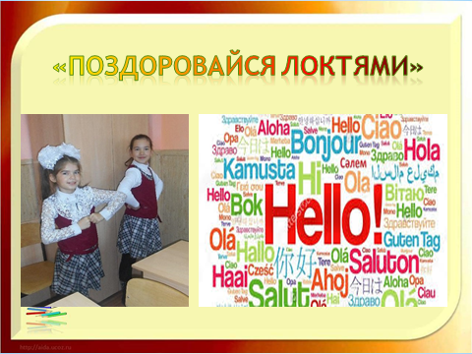

1. **Прием «Поздоровайся локтями»**  - все ученики становятся в круг и начинают здороваться друг с другом касаясь локтями и произносят слова приветсвия на разных языках мира. Например: сәлеметсіз бе, здравствуй, hello, Bonjour, Guten Tag, и.т.д.
2. **Прием «Соответствие»** - применяю при проверке домашнего задания. На интерактивной доске будет показано задание на «Соответствие», ученики выполняют задание, после на доске будет показан правильный ответ и каждый проверяет свою работу и оценивает.

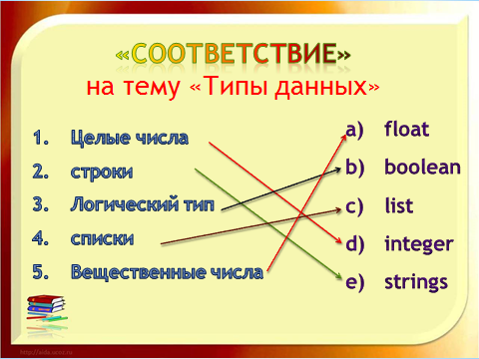

1. **При изучении новой темы можно загадать ребусы:**

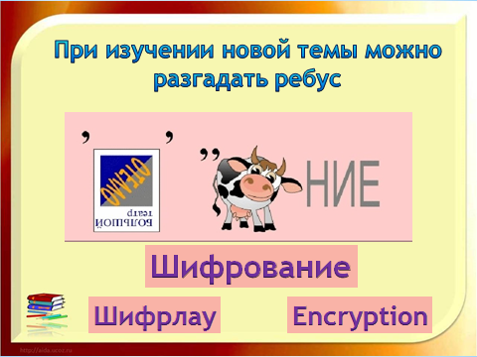

1. 5 класс «Дешифрование информации» - используя метод шифрования «Подстановка» декодируем слова и переводим на казахский и английский языки.

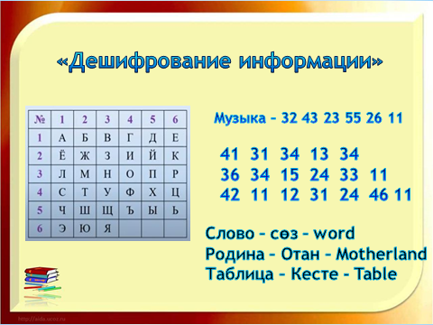

1. **Прием «Таблица»** - с помощью таблицы даются термины на одном из трех языков, нужно дополнить остальные два. После выполнения учащиеся проверяют свои работы.

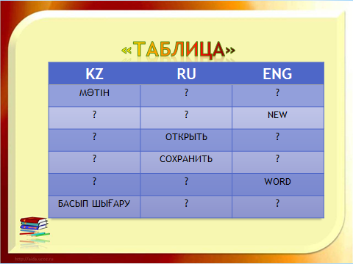 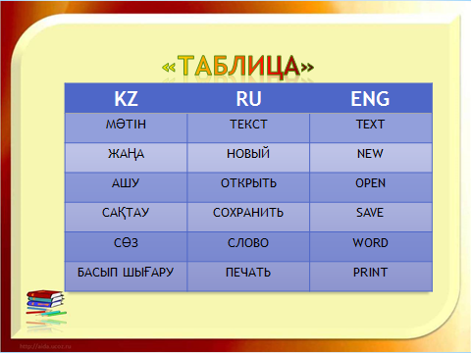

1. **Рефлексия. Прием «Радуга»**

